TOUR GUIDATI

ALLA SCOPERTA DEL LAGO D’ISEO & DELLA FRANCIACORTA
DAL 23 AL 26 OTTOBRE 2025
€450 p.p.
SUPPLEMENTO SINGOLA: € 90,00 – RIDUZIONE 3° LETTO € 10,00

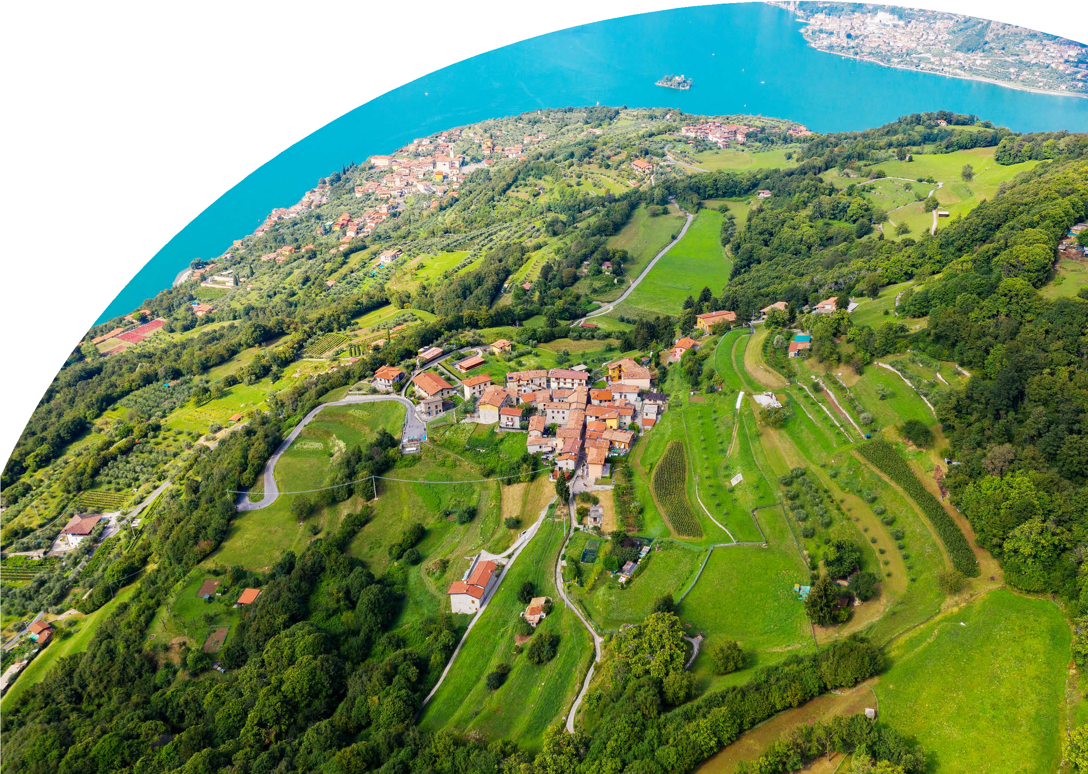


LA QUOTA COMPRENDE
- Bus G.T. accuratamente sanificato, impianto di climatizzazione con sistemi filtranti e funzione antivirale per tutti i trasferimenti e le escursioni in programma; sistemazione presso Hotel Stazione Paratico o similare, trattamento di mezza pensione, bevande ai pasti, giro in battello 3 isole sul lago d’Iseo, visita azienda vitivinicola della Franciacorta con degustazione, tutte le visite guidate come da programma, accompagnatore, assicurazione medico-bagaglio.
LA QUOTA NON COMPRENDE
- Eventuale tassa di soggiorno, assicurazione integrativa annullamento (facoltativa ma vivamente consigliata, € 25,00 per persona) pasti non menzionati; auricolari; ingressi a monumenti e musei; extra personali, mance e tutto quanto non espressamente indicato alla voce “la quota comprende”.


ALLA SCOPERTA DEL LAGO D’ISEO & DELLA FRANCIACORTA
Primo giorno: Roma – Provaglio d’Iseo - Paratico
Raduno dei partecipanti a Roma Piazzale Ostiense, sistemazione in Bus G.T. e partenza per Provaglio d’Iseo. Pranzo libero. Visita guidata del bel- lissimo Monastero di San Pietro in Lamosa. Fondato nel 1083 ed ingrandito durante i secoli in stile romanico, gotico, rinascimentale a barocco. Al termine passeggiata nel centro storico di Iseo, di impronta medievale con la visita dei principali monumenti (in esterno) Statua di Gabriele Rosa, Piazza Garibaldi con il primo monumento dedicato a Garibaldi in Italia, Municipio, Chiesa di Santa Maria del Mercato, Palazzo dell’Arsenale, antichi lavatoi, Pieve di Sant’Andrea, Chiesetta di San Silvestro, Battistero, Castello Oldofredi, Santuario della Madonna della Neve e lungolago. Trasferi- mento in hotel, cena e pernottamento
Secondo giorno: Lago d’Iseo - Pisogne
Prima colazione in hotel, partenza per il giro delle 3 isole in battello. Ammireremo le isolette di San Paolo e Loreto, poi faremo una sosta su Montisola a Peschiera Maraglio, un villaggio di pescatori con un’atmosfera senza tempo. Montisola, uno dei borghi più belli d’Italia, è una magnifica montagna verde in mezzo al lago ed è una delle più grandi isole lacustri abitate d’Europa. Le leggende e tradizioni di Montisola sono incantevoli (la pesca, la tecnica di conservazione del pesce, la produzione dell’olio e delle reti e la costruzione delle barche in legno, chiamate naèt). Lasciatevi stupire dal verde dell’isola e dal blu del lago e deliziare dalla cucina locale. Vedremo anche le foto dell’installazione The Floating Piers di Christo del 2016. Pranzo libero a Peschiera Maraglio.
Nel pomeriggio, tour in pullman lungo la costa orientale del lago d’Iseo con i suoi villaggi, chiese e ville. Ammirerete la vegetazione e lo spettaco- lare panorama. Visita di Pisogne, questo villaggio era un centro di scambi commerciali e sede di mercato in tempi antichi. Scopriremo la Torre del Vescovo e il centro storico. Visiteremo la Chiesa di Santa Maria della Neve con il ciclo di affreschi del Romanino, un famoso pittore che in epoca rinascimentale, qui dipinse con uno stile diverso da quello accademico usando un linguaggio semplice e comprensibile dalla gente povera. Questa chiesa è soprannominata “La Cappella Sistina dei poveri”.
Rientro in hotel, cena e pernottamento.
Terzo giorno: Paratico – Sarnico
Prima colazione in hotel, incontro con la guida per la visita di Paratico tra archeologia industriale e lago. Scopriremo il fascino di vecchi edifici ricon- vertiti. Visita degli esterni del vecchio deposito dei treni, della vecchia stazione Déco, della vecchia carbonaia e le vecchie rotaie e i pontili, Parco Tassodi, Parco delle erbe danzanti, il Viale dei volti, Uccellanda (edificio neogotico). Scopriremo come le merci venivano trasportate attraverso i corsi d’acqua e la linea ferroviaria. Vedremo dove le merci venivano trasferite dalle chiatte al treno. Ci sposteremo a Sarnico un borgo tra Liberty e lago. Vedremo piazze, contrada, borgo medievale, Palazzo Gervasoni, Chiesetta di San Paolo, Torre dell’orologio, Casa Torre, Chiesa Parrocchiale, Asilo Liberty e Villa Passeri in stile Liberty. Pranzo libero e shopping nei negozietti del luogo. Rientro in hotel, cena e pernottamento
Quarto giorno: Franciacorta – Roma
Prima colazione in hotel, partenza per il tour della Franciacorta, ammirando i vigneti, chiese e ville. La Franciacorta è una zona di produzione dei vini con un paesaggio incantevole. Visita in un’azienda vitivinicola della Franciacorta con spiegazione del metodo di produzione del vino e degustazione. Al termine partenza per il rientro in sede
Per motivi tecnici l’ordine delle visite potrebbe essere modificato

